МИНИСТЕРСТВО НАУКИ И ВЫСШЕГО ОБРАЗОВАНИЯ РОССИЙСКОЙ ФЕДЕРАЦИИ ФЕДЕРАЛЬНОЕ ГОСУДАРСТВЕННОЕ БЮДЖЕТНОЕ ОБРАЗОВАТЕЛЬНОЕ УЧРЕЖДЕНИЕ ВЫСШЕГО ОБРАЗОВАНИЯ «РОССИЙСКИЙ ЭКОНОМИЧЕСКИЙ УНИВЕРСИТЕТ ИМЕНИ Г.В. ПЛЕХАНОВА»
Высшая школа креативных индустрий
Кафедра рекламы, связей с общественностью и дизайна
«Допустить к защите»
И.о. заведующего кафедрой
рекламы, связей
с общественностью и дизайна
В.П. Бабарыкин
«__»_________2024 г.
Выпускная квалификационная работа
в формате стартапа
Направление 54.03.01 "Дизайн"
профиль "Графический дизайн"
ТЕМА «Стартап-проект платформы интерактивного обучения военной подготовке “БМ13”»
Выполнил обучающийся Краснова Екатерина Алексеевна
Группа 15.02Д-ДИГ/20б

Научный руководитель выпускной
квалификационной работы
старший преподаватель
Смагин Александр Дмитриевич
_____________________ (подпись)
Автор_________________________
(подпись)
Москва - 2024
СОДЕРЖАНИЕ
ГЛАВА 1. БИЗНЕС-ИДЕЯ СТАРТАП-ПРОЕКТА 5
1.1. Общая характеристика стартап-проекта 5
1.2. Описание продукта 9
1.3. Маркетинговый анализ, стратегия и сбыт продукта 13
ГЛАВА 2. БИЗНЕС-МОДЕЛЬ СТАРТАП-ПРОЕКТА 19
2.1. Производственный план 19
2.2. Организационный план 20
2.3. Финансовый план 22
ГЛАВА 3. ОЦЕНКА СТАРТАП-ПРОЕКТА 25
3.1. Эффективность стартап-проекта 25
3.2. Проектные риски 27
ЗАКЛЮЧЕНИЕ 29
СПИСОК ИСПОЛЬЗОВАННЫХ ИСТОЧНИКОВ 32
ПРИЛОЖЕНИЯ 36

ВВЕДЕНИЕ
Стартап-проект платформы интерактивного обучение по программе военной подготовки «БМ13» нацелен на создание простой и интуитивно понятной платформы для облегчения процесса обучения студентов, проходящих данную программу. Кроме того, данный проект направлен на преодоление стереотипов и недопониманий связанных с военными структурами, и стремится популяризировать военные дисциплины, расширяя их понимание не как инструментов агрессии, а как средство обеспечения личной и общественной безопасности. Главная задача проекта — это предоставить обучающимся должные компетенции и знания, которые позволят каждому человеку чувствовать себя увереннее и быть готовым к действиям в экстренных ситуациях.
Актуальность стартап-проекта становится более очевидной с учетом нововведений в образовательной сфере, начиная с осени 2023 года курс начальной военной подготовки становится обязательным к изучению в школах и университетах России, «Модуль разработан в рамках соответствующего поручения Президента и Правительства Российской Федерации о включении дисциплины по начальной военной подготовке в образовательные программы высшего образования» [21]. Такие изменения подчеркивают государственную необходимость повышения уровня информированности и подготовленности населения по вопросам национальной безопасности. В то же время существует выраженная потребность в более чутком введении этого предмета в учебную программу, поскольку, как было выявлено в ходе социологических опросов, он вызывает тревогу у молодежи и может быть воспринят негативно. Таким образом, создание платформы для интерактивного обучения по программе военной подготовки является актуальным решением, которое способствует повышению уровня общественной безопасности, уменьшению тревожности и страха, а также развитию чувства ответственности и патриотизма.
Платформа предусматривает большое количество разделов и функций, чтобы каждый пользователь мог найти именно то, что ему интересно. Так, на главной странице пользователя встречают три основных раздела – «Обучение», «История» и «ВС РФ». Они предоставляют пользователю разные виды изучаемого материала. В разделе «Обучение» пользователь может ознакомиться с программой по военной подготовке и самозащите; в разделе «История» с наиболее значимыми историческими событиями, которые ощутимо повлияли на вектор развития как военной, так и социальной жизни страны; а в разделе «ВС РФ» с текущей структурой и руководством вооруженных сил России.
Уникальность продукта заключается в наличии раздела «Модели вооружения». Это своего рода военная энциклопедия, в данном разделе будет предоставлена интерактивная трехмерная библиотека моделей вооружения разных исторических эпох, с информационным блоком, повествующем о каждом отдельном оружии его историю создания и применения. Кроме того, будет возможность разбирать оружие для полного понимания схемы и механики.
Предполагается, что проект окупится через пару месяцев после запуска и рекламной кампании. Горизонт расчета финансовых показателей будет рассчитываться на 12 месяцев. В качестве источников финансирования рассматриваются государственные гранты и субсидии или венчурное финансирование стартап-проекта. Это сопряжено с высоким риском потому проект подвергнется тщательному отбору и анализу перспективы. Для защиты интеллектуальной собственности необходимо будет оформить авторские права на визуальную часть приложения, и патент на промышленный образец – программная часть. Показатели эффективности предположительно должны быть положительные, так как приложение имеет монетизацию, которая зависит от результатов привлечения пользователей. Одним из рисков проекта может быть не окупаемость по привлеченным инвестициям. А также возможные изменения в общественном восприятии военной тематики.

ГЛАВА 1. БИЗНЕС-ИДЕЯ СТАРТАП-ПРОЕКТА

Общая характеристика стартап-проекта

«Стартап — это вновь созданная организация, которая занимается разработкой новых товаров или услуг в условиях чрезвычайной неопределенности» [25] или «Стартап — это временная структура, используемая для поиска масштабируемой, воспроизводимой, рентабельной бизнес-модели» [8].Стартап-проект, о котором далее будет идти речь, является коммерческим проектом, поскольку разрабатываемая платформа реализуется для университетов или других образовательных учреждений как инструмент для улучшения качества и доступности образования студента через лицензирование и продажу подписок с доступом к контенту. «В современном глобализирующем пространстве появляется больше возможностей, но и больше сложностей найти точки роста, развития социальным системам, социальным общностям и группам» [9]. Так, целью стартап-проекта является военно-патриотическое воспитание молодежи, поскольку на данный момент государством был взят курс на активное воспитание человека-гражданина, и даже определены принципы государственной политики в сфере образования, согласно которым необходимо развивать и прививать подрастающему поколению «гуманистический характер образования, приоритет общечеловеческих ценностей, жизни и здоровья человека, свободного развития личности. Воспитание гражданственности, трудолюбия, уважения к правам и свободам человека, любви к окружающей природе, Родине, семье» [5].
Для полноценного развертывания работ по созданию и реализации образовательной платформы необходимо привлечь внешнее финансирование, варианты получения инвестиций могут быть следующими:
- Венчурное финансирование. Такая форма инвестиций имеет целый ряд преимуществ, а именно – доступ к капиталу, богатый опыт и ценные советы, поддержка в росте и масштабировании проекта, подтверждение потенциала в глазах пользователей и других инвесторов, а также гибкие условия инвестировании. Однако есть и негативные стороны, например риск потери контроля над проектом или давление на достижение краткосрочных финансовых результатов
- Акселераторы. Такая форма финансирования также выгодна по некоторым причинам – помощь с экспертизой и консультации, оформление доступа к широкой сети контактов, включая инвесторов и потенциальных партеров, заинтересованность и помощь в ускоренном развитии. Однако также подобное инвестирование обладает и недостатками, например ограниченный выбор акселераторов или ограниченный контроль над процессом разработки ввиду необходимости подчиниться определенным требованиям и правилам, также нет гарантии что акселератор предоставит достаточно ресурсов и поддержки.
- Государственные гранты и субсидии. Это весьма привлекательный вариант финансирования проекта, поскольку он может обеспечить значительное финансирование на разработку и запуск, кроме того, это может обеспечить установление контактов с другими участниками индустрии и открыть сетевые возможности, а также значительно повысить доверие и легитимность от пользователей и инвесторов, требуя взамен лишь соблюдение стандартов качества, обеспечение широкой доступности и укрепление инновационных аспектов проекта.
- Инвестирование от фондов или частных лиц. Также могут оказать финансовую помощь и помощь с экспертизой, поделиться опытом работы в индустрии или даже оформить доступ к дополнительным ресурсам, таким как оборудование или коворкинг. Однако взамен просят долю от проекта и нет гарантий что они могут обеспечить какую-либо еще поддержку кроме финансовой.
«Инвестирование в стартапы влечет высокие риски, но предполагает в будущем значительную выручку и преимущества в рыночной нише» [24], таким образом, рассмотрев перечисленные варианты, на данном этапе разработки, наиболее приемлемыми вариантами финансирования на мой взгляд являются государственные гранты и субсидии или венчурное финансирование стартап-проекта.
«В России также действует комплексная система мер государственной поддержки проектов по разработке и внедрению отечественных цифровых продуктов и сервисов» [23]. Образовательная платформа является автономным приложением, и она вполне может претендовать на звание компьютерного и мобильного программного обеспечения для образовательных целей.
«Составной частью О.в.п. является начальная военная подготовка, которая проводится на основе «Закона о всеобщей воинской обязанности» с юношами допризывного и призывного возраста в общеобразовательных учреждениях, на учебных пунктах, создаваемых при военных частях, военных образовательных учреждениях, предприятиях и организациях, а также в учебных организациях РОСТО РФ» [13]. Таким образом платформа будет включать в себя наиболее важные разделы программы военной подготовки, которые будут обеспечивать студентов формированием должных компетенций для поддержания в повседневной и профессиональной жизни безопасных условий. Такими разделами могут быть информация об основных направлениях социального и экономического, политического и военно-оборонного развития страны, информация о текущем составе вооруженных сил и структуре их организации, информации о текущей базе вооружения, историю Великой Отечественной войны, информацию о текущих вооруженных конфликтах и разумеется раздел об организации мер собственной защиты.
Была проведена исследовательская работа с целью определения качества целевой аудитории и их отношения к данной тематике. Поскольку с сентября 2023 года программа военной подготовки является обязательной к изучению как в школах, так и в высших учебных заведениях, можно говорить о неизбежности столкновения с тематикой военных сил, которая по результатам проведенного исследования, как оказалось, крайне пугает молодежь. Так по результатам опроса среди целевой аудитории, а именно – студентов высших учебных заведений, были выявлены следующие результаты:
Так по результатам проведенного опроса, большинство участников (51%) озвучили, что в неделю они уделяют на проведение досуга от 5 до 10 часов, также можно говорить о том, что люди стараются адекватно и равномерно распределять свой отдых на различные типы деятельности – активный отдых, пассивный отдых дома и образовательный досуг. В частности, в вопросе о методах проведения своего образовательного досуга, опрошенные охватили весьма широкий спектр занятий, например изучение иностранных языков, создание и монтаж видеоконтента, развитие профессиональных навыков и многое другое. Также мною были выявлены способы изучения образовательного контента, так большая часть участников (41.5%) предпочитали использование компьютеров и ноутбуков, за ними следуют телефоны (37.7%), и на последнем месте планшеты (20.8%).
Необходимо было также выяснить отношение аудитории к играм жанра шутер, поскольку они могут указывать на общее настроение людей в отношении военной тематики, так в области игрового контента 40.8% респондентов сказали что они играют в игры подобного жанра, из них 22.4% людей были заинтересованы в углубленном изучении темы оружия как части игрового опыта и они были бы рады видеть образовательный раздел на эту тему непосредственно внутри игры. В общей же массе людей, которые играют и не играют, 73.5% указывают на то, что им было бы интересно изучать оружие в игровом формате, кроме того, 69.4% были бы заинтересованы в отдельном сервисе, который бы позволил им изучить виртуальные модели оружия.
Несмотря на то, что большая часть респондентов проявляет интерес к играм жанра шутера, 75.5% респондентов все же сказали, что не находят тему оружия интересной к изучению ввиду своих пацифистских убеждений, но половина из них (51%) все же признала, что знания об оружии могут быть полезными в повседневной жизни. Так если бы существовало приложение для изучения тематики вооруженных сил и оружия, 28.6% опрошенных были бы готовы изучить эту тему для общего образования. Многие участники высказались о том, что испытывают негативные эмоции или даже страх при мысли о вооруженных силах и оружии, что возможно связано с общей агрессивной природой данного вопроса. Так участникам было предложено привести свои ассоциации и обдумать их, после чего 77.6% опрошенных отметили, что их отрицательные реакции продиктованы эмоциями. А вопрос об актуальности темы защиты родины был оценен участниками в среднем на 4.1 балла из 10 возможных.
Таким образом мы можем говорить о том, что у современной молодежи практически полностью отсутствует желание и мотивация хоть как-то ассоциировать себя с военной тематикой, поскольку в их мировоззрении это является чем-то плохим и агрессивным.

Описание продукта

Многофункциональная платформа «БМ13» предлагает пользователям возможность для цифрового образования в области военной подготовки. Прежде всего это включает в себя глубокое изучение сложной военной терминологии и тонкостей структуры и организации Вооруженных Сил Российской Федерации, так пользователи смогут изучить опыт и методы организации и получить представление о возможных карьерных возможностях или путей их развития в рамках военной службы. Так, например, даже в военных организациях требуются свои художники, дизайнеры, монтажеры и пр. Кроме того платформа позволяет изучить важнейшие исторические этапы становления страны в военных, экономических и политических направлениях, благодаря чему пользователи могут сформировать более широкое представление о нашей Родине и ее истории. Однако одной из наиболее важных особенностей платформы является возможность подробно изучить виртуальные модели современного и исторического оружия, поскольку это не только полезное, но и захватывающее занятие, которое позволит увидеть детали и функциональность различных видов вооружения.
Название платформы БМ-13 берет свое начало от технического названия легендарной пусковой установки «Катюша». Придумали ее еще в 30-е годы прошлого века и наиболее результативной и массовой модификацией которую приняли на вооружение в 1943 году стала именно БМ-13Н – боевая машина реактивной артиллерии, в ее названии заложены технические сведения, где БМ – боевая машина, а приставка 13 – это М-13-16, что означает 16 реактивных снарядов типа М-13. Однако точной версии происхождения прозвища «Катюша», которое мы все знаем, нет и существуют лишь догадки. Одна из таких гипотез гласит, что фронтовики во время войны имели традицию давать оружию прозвища. Например, гаубица М-30 была названа "Матушкой", в то время как БМ-13 имела индекс "K" – завод имени Коминтерна. В то же время популярность приобретает песня Блантера и Исаковского "Катюша". Эта песня быстро стала неформальным символом Великой Отечественной войны. И возможно, эти два факта вместе привели к появлению популярного прозвища "Катюша". Таким образом, даже в тяжелые военные годы, народ старался сохранять баланс между военной агрессией и человеческой надеждой. И боевая машина с женским именем была частью этого баланса. Сегодня на платформе БМ-13 эта идея продолжает жить. Концепция человечности, симбиоз человека и оружия — все это привносится в современную военную обучающую платформу, которая больше нацелена на защиту, нежели на агрессию.
Цветовая палитра складывается из серых, белых и синих цветов в их различных вариациях. В качестве доминирующих тонов выступают серый и белый, которые символизируют современность, чистоту и минимализм, придавая дизайну платформы атмосферу спокойствия и профессионализма. Серый цвет, в частности, добавляет элегантности и нейтрального фона, что делает контент более читабельным и визуально привлекательным. Белый цвет используется для создания контраста и акцентирования важных элементов. Синий цвет, в свою очередь, применяется для подчеркивания интерактивных элементов, таких как кнопки и ссылки, обогащая пользовательский интерфейс и наполняя его динамикой. Это сочетание цветов создает гармоничную и функциональную визуальную среду, улучшая взаимодействие пользователя с платформой.
Первое что встречает пользователя при входе на платформу – это главная страница, своего рода информационных хаб, раскрывающий цели и миссию платформы. Одно из центральных мест – это бегущая лента с актуальными новостями из военного мира, благодаря чему пользователи могут оставаться в курсе последних событий как в России, так и за рубежом, следить за развитием военной промышленности, а также понимать текущие тренды и процессы в мире. Также одним из элементов главной страницы являются блоки с основными образовательными разделами платформы. Справа на главной странице расположена дополнительная панель, на которой отражаются активные на данный момент вакансии, стажировки или конкурсы, организуемые Вооруженными Силами РФ, что позволит пользователям быть также в курсе актуальных карьерных предложений и событий.
«Уникальность интерактивных цифровых продуктов – в их сложном поведении» [17]. Поскольку основной задачей было организовать простоту и удобство доступа к образовательным ресурсам, в верхней части страницы были сосредоточены основные элементы навигации и управления платформы, эта главная панель стабильно и без изменений отображается в любом разделе, где бы ни находился пользователь. Так, с верхнего меню можно быстро вернуться на домашнюю страницу, кликнув по иконке домика, или переключиться между тремя основными разделами – «Обучение», «История» и «ВС РФ». Для удобства было также добавлено выпадающее меню, где размещены варианты рубрик каждого из этих разделов.
Информация в выпадающем меню и непосредственно в разделе по большей части идентична, разве что при полноценном переходе в раздел к каждому подразделу есть текстовое сопровождение, поясняющее что можно изучить при дальнейшем переходе. Так, раздел «Обучение» содержит три рубрики – это «Основы военной подготовки», «Справочник по терминологии» и «Модели вооружения». В разделе «История» представлено пять рубрик – «Специальная военная операция», «Великая Отечественная война», «Первая мировая война», «Отечественная война 1812 года» и «Модели вооружения». И наконец в разделе «ВС РФ» к изучению доступно четыре рубрики – «Руководство», «Структура», «Карьера» и «Модели вооружения». Можно заметить, что в разный разделах встречается одна и та же рубрика – «Модели вооружения», данное решение было принято ввиду того, что данная рубрика отражает важность изучения 3д-моделей вооружения как для обучения по военной подготовке, так и для понимания исторического контекста и текущего состояния Вооруженных Сил Российской Федерации.
Главное верхнее меню обеспечивает быстрый доступ к любому из этих разделов, так, например, если необходимо изучить тему «Ядерное, химическое, биологическое и зажигательное оружие», то пользователь начиная с главной страницы, откроет выпадающее меню раздела «Обучение», перейдет на страницу «Основы военной подготовки», затем выберет подраздел «5 раздел. Радиационная, химическая и биологическая защита» и наконец откроет урок «5.1 Ядерное, химическое, биологическое, зажигательное оружие», где сможет подробно ознакомиться с этой темой и изучить текстовые и визуальные материалы, а также видеолекции. «Стартап также рискует создать «недружелюбный продукт», иными словами, продукт, который решает актуальную для целевой аудитории проблему, но способ решения оставляет желать лучшего» [14]. В нашем же случае, такая структура навигации платформы позволит пользователю удобно и эффективно изучить такой большой объем образовательного контента.
Работа по сборке прототипа приложения выполнялась в двух редакторах, работа по основным разделам велась в графическом редакторе Figma, поскольку он наиболее удобен для работы с макетами сайтов и приложений, а раздел с изучением оружия разрабатывался в редакторе Dora, так как он позволяет вести работу с 3д-моделями и добавлять анимацию к ним. Создание 3д-моделей было реализовано в программе для 3д-моделирования Maya, на основании предоставленных фото, видеоматериалов и схем, текстуры создавались и накладывались в Substance Painter 3d, там же были выполнены рендеры финальных моделей. В планах дальнейшего развития также заложена возможность внедрения интерактивного изучения моделей – пользователи смогут самостоятельно поворачивать и разбирать модели оружия, благодаря чему процесс станет более живым и вовлеченным, а также добавление игрового элемента который будет заключаться в скоростной сборке и разборке оружия, а также самостоятельной сборки без подсказок на оценку, что позволит добавить общесистемную рейтинговую систему, которая поспособствует развитию здоровой конкуренции и стимулированию пользователей.

Маркетинговый анализ, стратегия и сбыт продукта

В современном мире новости о военных конфликтах в различных уголках мира появляются все чаще, а общее настроение и отношение людей к военной сфере становится все более негативным, так многие ассоциируют армию и другие военные структуры исключительно с агрессией и боевыми действиями. Однако важно понимать, что главнейшей задачей Вооруженных сил любого государства является в первую очередь защита своих граждан и территориальной целостности страны, которая направлена как против внешних угроз, так и против внутренних вызовов, угрожающих стабильности и безопасности населения. Так, начиная с 2023 года во всех вузах страны была введена обязательная программа начальной военной подготовки, которая нацелена на обучение молодых людей основам самозащиты и повышение их осведомленности о структуре и задачах Вооруженных сил России. Такая программа предусматривает теоретические и практические занятия, что позволит студентам понять, как действовать в чрезвычайных ситуациях, как оказать первую помощь, как использовать средства индивидуальной защиты и многое другое. Благодаря этому можно повысить уровень безопасности в стране, а также сформировать у молодежи ответственное отношение к жизни и здоровью себя и окружающих.
Современный рынок образовательных ресурсов и приложений насыщен различными продуктами, однако несмотря на это существует определенный пробел в сегменте, посвященном военной тематике и организации личной безопасности. Более того в процессе исследования текущего состояния рынка в данном сегменте показало, что нет такой платформы, которая объединяла бы в себе аспекты военных структур и безопасности, более того - практически нет платформ, предоставляющих такую информацию даже обособленно.
Так, при поиске аналогов было выявлено всего два приложения, которые затрагивают темы безопасности – Umbrella (Приложение А) и МЧС Россия (Приложение Б). Оба решения предлагают пользователю ряд практических рекомендаций, которые должны помочь оставаться в безопасности во время путешествий, на работе и в повседневной жизни, они также предусматривают функцию оповещения о различных угрозах безопасности, актуальных для региона пребывания пользователя. Ключевое различие в приложениях заключается в их региональной специфике, «в Евразии политическая культура выработала свое, оригинальное видение путей и целей развития» [15], так МЧС Россия ориентировано на обучение пользователя в условиях характерных для России, а Umbrella фокусируется на сценариях характерных для Европы. Основной проблемой этих приложений является форма подачи материала, это лишь набор инструкций структурированные в виде методических руководств без дополнительных интерактивных возможностей или функционала, интерфейс можно описать как «папочная система», где информация разбита на строгую иерархию – разделы, подразделы, пункты и подпункты. Такой подход кроме того, что делает процесс обучения непривлекательным и не динамичным, может также и навредить, поскольку, находясь в экстренной ситуации, человек может не сориентироваться в поиске необходимой информации. Таким образом несмотря на то, что оба этих приложения выполняют свою основную функцию и предоставляют всю нужную информацию, они не удовлетворяют потребности пользователей в интерактивности и удобстве использования, что не способствует их широкому распространению.
Что касается образовательных ресурсов, посвященных военным структурам и вооружению, были выделены две основные платформы, которые предлагают пользователю разнообразный контент на заданную тематику – это приложение для изучения оружия World of Guns (Приложение В) и сайт министерства обороны России (Приложение Г). В данный аналоговый список также можно было включить сайт армии США, однако в процессе анализа было выявлено что его функционал и информационное наполнение в значительной степени схожи с сайтом минобороны, что побудило к выбору альтернативного ресурса, который бы закрывал специфические требования текущего проекта и раздела «Модели вооружения» в частности. На российском рынке приложений подобного решения в должном исполнении попросту нет, на сайте минобороны существует раздел «3д-модели» имеющий потенциал, но в настоящее время он не может предложить пользователям качественные модели для изучения, так как представленные там работы не соответствуют стандартам визуализации и детализации, ввиду чего обучение по ним не представляется возможным.
Так, World of Guns – это интересное сочетание игры и энциклопедии, которое предоставляет пользователю обширные возможности для изучения огнестрельного оружия. Благодаря качественным 3д-моделям можно узнать структуру и схему работы, разобрать и собрать оружие, пострелять в тире. Не менее интересной является рейтинговая система, пользователи могут соревноваться в скорости и точности сборки и разборки, что способствует оттачиванию знаний и навыков. Одним из основных недостатков приложения является его F2P система, пользователь может бесплатно лишь ознакомиться с приложением и разобрать несколько моделей, чтобы изучить остальные модели пользователь вынужден раз за разом докупать доступ к определенным группам оружия, кроме того платформа не предлагает никакого иного функционала кроме сборки-разборки и тира, нет никакой информации об оружии кроме его названия, не говоря уже об истории его создания, применения и авторах.
Говоря об информационной наполненности, стоит также осветить второй аналог – сайт минобороны России. На нем можно найти различную информацию, связанную с вооруженными силами – руководство, структура, соцобеспечение, энциклопедия и многое другое. Однако выполнено это в весьма специфической форме подачи, на сайте тяжело ориентироваться, информации слишком много, и она никак не оформлена, уйдя на несколько разделов в глубь пользователь уже не сможет выйти обратно, разве что вернуться на главную страницу, а увидев где-то мельком интересный раздел, потом найти его вновь будет крайне тяжело. Общий визуал перенагружен, слишком много цветов, разных стилей и иконок не способствуют интуитивной навигации, а напротив создают визуальный шум.
«Чтобы товар или услуга были востребованы, необходимо учитывать изменчивость внешней среды и адаптироваться под нее» [16]. Объем рынка рассматривается при помощи метода PAM, TAM, SAM, SOM. У нашей платформы потенциально 80% материалов будут доступны по подписке, стоимость подписки 15 000 ₽ рублей в год или 1500 ₽ в месяц, целевой рынок – учебные заведения с программой начальной военной подготовки, ожидается что они будут оплачивать 90% подписок для своих студентов.
PAM (Potential Available Market) — потенциально доступный рынок. В стране на данный момент 1024 вуза, 2548 колледжей, 370 училищ и около 42 000 школ, правительство России прогнозирует, что к 2030 году количество образовательных учреждений в стране увеличится на 10%. так РАМ будет равен 50 536 × 15 000 — это около 75 804 000 рублей в месяц или 758 040 000 рублей в год.
TAM (Total Addressable Market) — общий объём рынка, на котором можно продать продукт. На данный момент в стране 45 942 учебных заведений, так ТАМ будет равен 45 942 × 15 000 — это около 68 913 000 рублей в месяц или 689 130 000рублей в год.
SAM (Served/Serviceable Available Market) — доступный объём рынка, доля от TAM. В стране 45 942 учебных заведений, которые могут приобрести подписку, однако около 60% вероятно не смогут приобрести ее по различным причинам, так SAM будет равен 45 942 × 40% × 15 000 рублей, получится что число клиентов — 18377 заведений, а наш SAM — 275 655 000 млн рублей в год.
SOM (Serviceable & Obtainable Market) — реально достижимый объём рынка, доля от SAM. Основными каналами продаж являются прямые продажи, партнерства с учебными заведениями, участие в образовательных выставках и конференциях и сотрудничество с министерством обороны, конверсия продаж вероятно составит около 10%, так SОM будет равен 45 942 × 10% × 15 000 рублей, получится что число клиентов — 4 594 заведений, а наш SOM — 68 913 000 млн рублей в год.
При анализе конкурентов в таблице 1.1 (Приложение Д) были рассмотрены и оценены характеристики с позиции пользователя: удобство, внешний вид, качество и стабильность работы сервисов, наполняемость возможностями, услуги, преимущество по сравнению с другими и уникальность. Ввиду региональной специфики и направленности, были рассмотрены только российские аналоги.
Также в таблице 1.2 (Приложение Е) были определены типажи и характеристики пользователей платформы.
В таблице 1.3 (Приложение Ж) был проведен SWOT-анализ и определены сильные и слабые стороны продукта, а также возможности его развития и вероятные угрозы.
Как уже было описано ранее, продвижение продукта на начальных этапах планируется через наружную рекламу в образовательных заведениях и тематических местах вроде музеев, таргетированная реклама в сервисах Яндекс, а также реклама в социальных сетях, в дальнейшем планируется выход на образовательные выставки и конференции, а также партнерство с учебными заведениями, на более поздних этапах запуска станет возможным сотрудничество с Министерством обороны России.
На начальном этапе продвижения непосредственно на рекламу и привлечение пользователей планируется заложить бюджет в 95 000 рублей, в таблице 1.4 (Приложение З) представлены расчёты, согласно которым наиболее эффективным каналом продвижения является реклама в соцсетях.

ГЛАВА 2. БИЗНЕС-МОДЕЛЬ СТАРТАП-ПРОЕКТА

2.1. Производственный план

Процесс запуска образовательной платформы – это многоэтапная задача, требующая детальной проработки каждого шага по созданию, так на старте необходимо сформулировать четкую концепцию, определяющую архитектуру и функциональные возможности платформы. Это относится как к образовательному контенту, так и инструментам пользовательского интерактива. «Это самая ранняя версия продукта, которая обладает только необходимыми функциями, достаточными для того, чтобы донести основополагающие ценности до аудитории и проверить их на первых пользователях» [20]. В качестве каркаса для будущего проекта был разработан примерный макет интерфейса, на который уже в дальнейшем наращивались визуальные элементы, такие как логотип, иконка, цвета и шрифты, формирующие визуальную идентичность, необходимо также обеспечить приятный пользовательский опыт, удобство навигации и доступность всех функций. Особенностью данного проекта является раздел с 3д-моделями вооружения, что также требует отдельного внимания для их создания и дальнейшей интеграции в платформу, кроме того, необходима разработка симуляций для возможности взаимодействия с ними. «Разработчики все больше обращают внимание на качество своих приложений, в том числе на оптимизацию производительности и удобство использования» [22]. Далее необходима разработка серверной части, Backend, своего рода «сердце» приложения, именно она будет отвечать за обработку данных, хранение информации и обеспечение безопасности, на этом этапе задаются алгоритмы работы приложения, а также механизмы дальнейших обновлений. Завершающим этапом перед запуском платформы является тестирование, так тестировщики будут прорабатывать различные сценарии работы с платформой, проверяя надежность и выполняемость всех заявленных функций, а также контролировать удобство интерфейса.
Все эти процессы влияют на общую стоимость производства, однако за счет того, что работы по разработке дизайна и проектирования архитектуры уже выполнены, а базовые информационные библиотеки и пакеты 3д моделей уже разработаны, затраты на сторонние услуги будут снижены. Но для полноценного охвата всех запланированных разделов и функций все же потребуется привлечение внешних специалистов. Так, дальнейшей разработкой и поддержкой приложения предположительно будет заниматься профессиональная компания-разработчик, что позволит гарантировать высокое качество продукта и его дальнейшую техническую поддержку после запуска платформы. Все эти аспекты подробно отражены в таблице производственных издержек 2.1 (Приложение И)
Расчет себестоимости формируется из полных издержек таблицы 2.2 (Приложение К), и привлеченных пользователей за месяц из таблицы 1.4 – строка количества человек, которые воспользовались платформой.
Себестоимость = 3 595 820 : 3 595 = 1000 ₽
Таким образом себестоимость одной единицы позволяет понять, что получаемая прибыль с одной годовой подписки в размере 1500 ₽ в месяц или 15 000 ₽ в год, покрывает все затраты на производство и дальнейшую поддержку платформы.

2.2. Организационный план

Для успешного запуска и функционирования проекта необходимо осуществить ряд организационных и правовых процедур, которые обеспечат его юридическую чистоту и защиту интеллектуальной собственности. В частности, было принято решение оформить статус индивидуального предпринимателя (ИП), что облегчает процесс ведения бизнеса и предоставляет упрощенную систему налогообложения, которая может быть более выгодной в сравнении с другими формами юридического оформления.
Разработка мобильного приложения влечет за собой создание уникального продукта, который включает в себя оригинальные дизайнерские решения, функциональные возможности и уникальный программный код. В соответствии с частью четвертой Гражданского кодекса Российской Федерации (ГК РФ ч. 4 ст. 1259) [1], каждый из этих элементов является результатом интеллектуальной деятельности и подпадает под охрану авторского права. Иконка и логотип приложения, являющиеся ключевыми элементами бренда, также подлежат защите как товарные знаки. Регистрация товарного знака в соответствии с частью четвертой статьей 1481 ГК РФ [4] дает право на исключительное использование и защиту от неправомерного использования третьими лицами. Интерфейс приложения охраняется согласно ГК РФ ч. 4 ст. 1354 [3] как промышленный образец, что предусматривает защиту уникального визуального оформления и элементов дизайна, которые придают продукту индивидуальность и узнаваемость. Программный код приложения, в свою очередь, подлежит регистрации как программа для ЭВМ. Это дает право на защиту кода в соответствии с ГК РФ ч. 4 ст. 1261 [2], аналогично защите произведений литературы и искусства.
Важно отметить, что хотя на начальном этапе проект может не иметь широкой известности и репутации, что кажется уменьшает необходимость в комплексной защите, оформление авторских прав и регистрация интеллектуальной собственности являются критически важными для предотвращения будущих споров и защиты прав разработчиков. Это также может способствовать повышению инвестиционной привлекательности и доверия со стороны пользователей и партнеров.
Для описания среды управления стартап-проекта была взята модель построения бизнес-модели по Остервальдеру. «Бизнес-модель Остервальдера (Business Model Canvas) — инструмент стратегического управления, используемый для описания бизнес-моделей новых или уже работающих предприятий» [7]. Модель расписана в таблице 2.3 (Приложение Л), она организована в виде девяти блоков, которые охватывают основные аспекты бизнеса. Каждый из этих блоков детально разрабатывается и анализируется, чтобы создать устойчивую и прибыльную бизнес-модель, которая будет соответствовать потребностям рынка и обеспечивать долгосрочное развитие проекта.
И.И. Ушаков отмечает, что бизнес-план — это документ, дающий описание основных аспектов будущего развития предприятия, анализирующий все риски, с которыми оно может столкнуться в процессе реализации проекта, определяющий способы решения этих проблем [6], а по мнению И.И. Маниловского, бизнес-план является рабочим документом, используемым во всех сферах предпринимательства, охватывает одну из частей инвестиционной программы, срок реализации которой, как правило, ограничен несколькими годами, позволяющей дать достаточно чёткую экономическую оценку намеченным мероприятиям [11].

2.3. Финансовый план

На основе результатов таблицы 1.4 была сформирована воронка продаж, позволяющая оценить конверсию и эффективность рекламной кампании «оценить возможность и эффективность привлечения денежных средств из различных источников» [12]. Воронка продаж демонстрирует сужение от общих охватов к продажам, поскольку данный сервис пользуется спросом у определенных пользователей.

Рисунок 1.1 — Воронка продаж
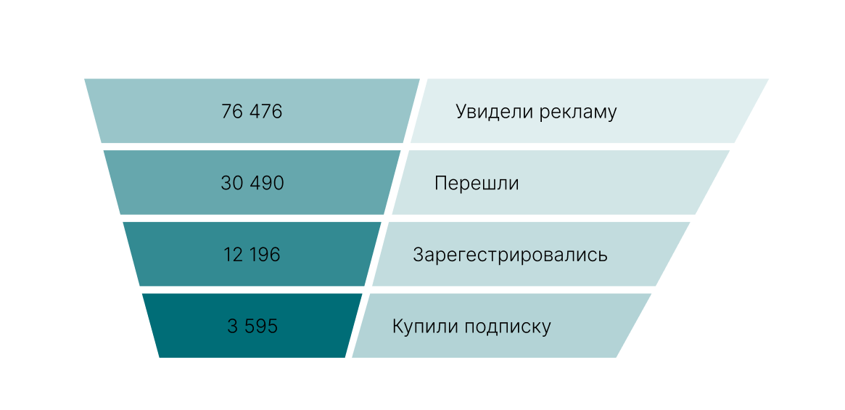
Далее в таблице 2.4 (Приложение М) рассматривается доход с одного покупателя при помощи юнит-экономики «Этап предусматривает расчет приведенных денежных потоков по проекту на основе собранных данных, разработанной модели реализации и прогнозных данных» [10], что позволит увидеть какой из каналов продаж наиболее выгоден
«В современной рыночной экономике понятие прибыли отражает результаты производственной и коммерческой деятельности предприятия» [30]. «Кроме того, прибыль – это основа налогооблагаемой базы, источник поступления средств в бюджет, а также критерий платежеспособности предприятия» [19]. Далее в таблицах 2.5 и 2.6 рассмотрим финансовую модель, рассчитанную на месяц и год, в нее входят переменные расходы – комиссия с прибыли для мобильных магазинов, хостинг сервера, эквайринг, реклама; общепроизводственные расходы – разработка платформы, обслуживание и тестирование; косвенные расходы – регистрация ИП, оформление бухгалтерии, размещение в мобильных магазинах. Выручка идет с клиентов, совершивших покупку, а чистая прибыль выходит после вычитание всех обязательных платежей. «прибыль – это разница между доходами (выручкой от реализации произведенных товаров и услуг) и затратами на производство продукции или оказание услуг коммерческого предприятия» [27]. «Прибыль способствует развитию производства, расширению коммерческих и производственных направлений, решению вопросов социального значения» [29].
Таблица 2.5
Показатели финансовой модели на месяц
Наименование | Сумма, руб.
Переменные расходы | 396 275
Общепроизводственные расходы | 3 310 000
Косвенные расходы | 285 780
Итого | 3 992 055
Выручка с наружной рекламы | 122 050 516,5
Выручка с интернет-рекламы | 171 742 059,2
Итого | 293 792 575,7
Выручка | 293 792 575,7
Чистая прибыль за месяц | 289 800 520,7
Рентабельность | 98,6

Таблица 2.6
Показатели финансовой модели на год
Наименование | Сумма, руб.
Переменные расходы | 4 755 300
Общепроизводственные расходы | 4 965 000
Косвенные расходы | 3 715 140
Итого | 13 435 440
Выручка с наружной рекламы | 1 464 606 198
Выручка с интернет-рекламы | 2 060 904 710,4
Итого | 3 525 510 908,4

ГЛАВА 3. ОЦЕНКА СТАРТАП-ПРОЕКТА

3.1. Эффективность стартап-проекта

Оценка успешности проекта требует комплексного подхода, который включает экономические показатели и социальное воздействие, поскольку конечной целью проекта является и внесение положительного вклада в общество. Эффективность проекта рассмотрена в таблицах 3.1, 3.2, 3.3.
Таблица 3.1
Показатели социальной направленности
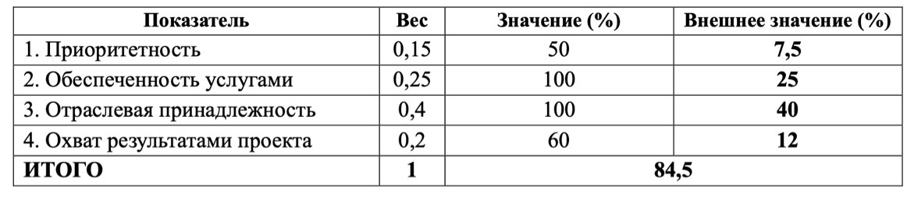
Таблица 3.2
Степень влияния на жизнь населения
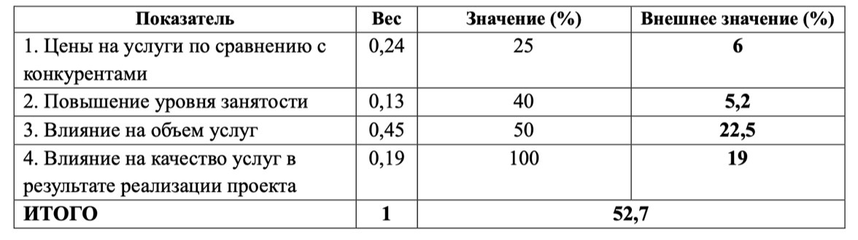

Таблица 3.3
Показатели финансового обеспечения
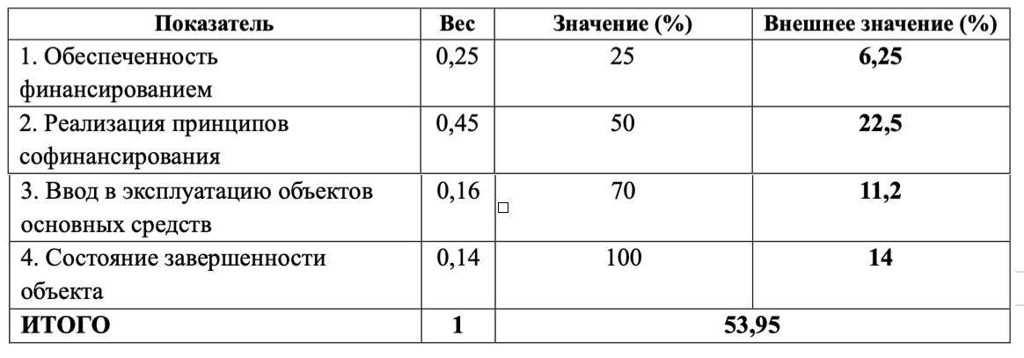
Исходя из результатов проведенного исследования можно сделать вывод что проект имеет значительный социальный потенциал, поскольку может оказать положительное влияние на общественное благосостояние, например повышая уровень военной грамотности и обеспечивая граждан знаниями для формирования безопасности собственной и окружающих. Однако это влияние может быть не столь значительным ввиду специфики темы и начальными стадиями реализации проекта, тем не менее проект имеет все шансы на успешную реализацию.
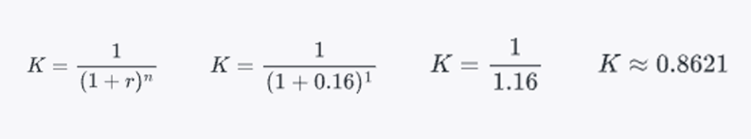
Необходимо также оценить проект при помощи метода DCF (дисконтированный денежный поток), эта ставка отражает снижение стоимости из-за различных факторов. Так, по данным Центрального банка России, на момент 26 апреля 2024 года ставка сохраняется на 16%, необходимо рассчитать чистый дисконтированный доход за год при данной ставке. Чтобы рассчитать коэффициент дисконтирования (K) для одного года при ставке дисконтирования 16%, мы воспользуемся следующей формулой, где: r — ставка дисконтирования (в десятичной форме, то есть 16% = 0.16), n — количество периодов (в данном случае 1 год).:
Теперь, используя коэффициент дисконтирования, мы можем рассчитать DCF для чистой прибыли в размере 3 512 075 468,4 ₽:
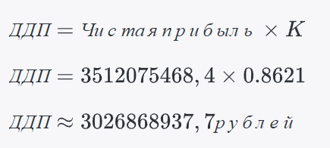
Это означает, что чистый дисконтированный доход за 12 месяцев при ставке дисконтирования 16% составит приблизительно 3 026 868 937,7 ₽. Эта сумма отражает текущую стоимость будущей чистой прибыли за год, учитывая ставку дисконтирования.
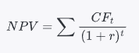
Чтобы рассчитать чистую приведенную стоимость (NPV), мы используем следующую формулу, где CFt — денежный поток в период t, r — ставка дисконтирования (в десятичной форме, то есть 16% = 0.16), t — номер периода:

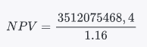
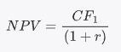
В данном случае у нас есть только один период (1 год), так что формула упрощается до:
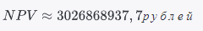
Таким образом, чистая приведённая стоимость (NPV) данного денежного потока за один год при ставке дисконтирования 16% составляет примерно 3 026 926 610,34 ₽. Это значение отражает текущую стоимость будущего денежного потока с учетом временной стоимости денег. Положительный показатель чистого дисконтированного дохода говорит об эффективности проекта.

3.2. Проектные риски

Проектные риски будут оцениваться при помощи PESTEL-анализа — это инструмент стратегического планирования, который используется для оценки внешних факторов, влияющих на проект. Этот анализ помогает идентифицировать и оценить Политические (Political), Экономические (Economic), Социальные (Social), Технологические (Technological), Экологические (Environmental) и Юридические (Legal) риски, которые могут повлиять на успешность проекта. Рассмотрим каждый из этих аспектов в таблице 3.4 (Приложение Н)
Рассмотрение этих факторов через призму PESTEL анализа позволяет выявить потенциальные угрозы для проекта и разработать стратегии для их минимизации или преодоления. Это также помогает определить области, где могут возникнуть неожиданные возможности, которые можно использовать для усиления проекта. А проявления рисков требуют внимательного мониторинга и разработки стратегий риск-менеджмента, включая разнообразие планов действий, страхование, создание резервных фондов и гибкую стратегию адаптации к изменяющимся условиям

ЗАКЛЮЧЕНИЕ

Таким образом были рассмотрены следующие аспекты в выпускной квалификационной работе в формате стартапа:
• Общая характеристика проекта, включая изучение сферы деятельности и сбор данных о рынке, определение основного потребителя и конкурентов, а также прогноз развития.
• Описание продукта, его функций и дизайн-макетов.
• Маркетинговый анализ, включая подсчёт объёма рынка, анализ конкурентов, определение потребительских сегментов и их характеристик, SWOT-анализ и стратегию рекламы для продвижения.
• Производственный план с изложением издержек и калькуляцией себестоимости единицы продукта.
• Организационный план, включающий организационно-правовую часть и структуру стартап-проекта.
• Финансовый план с воронкой продаж, расчётами юнит-экономики и финансовой модели.
• Оценка эффективности и дисконтированный показатель.
• Анализ рисков и угроз, а также их проявление.
Актуальность проекта образовательной платформы по военной подготовке обусловлена введением с сентября 2023 года обязательной программы военной подготовки в учебные программы школ и университетов. Это изменение в образовательной политике подчеркивает важность осведомленности и подготовленности граждан в вопросах обороны и безопасности. Однако, как показывают результаты исследований, тема военных сил вызывает беспокойство и опасения у молодежи, что делает необходимым более осознанный и тактичный подход к введению этой программы. Так, проект стремится популяризировать тематику военной подготовки, преодолевая стереотипы и недопонимание, связанные с военными дисциплинами. Основная цель — предоставление знаний и навыков, необходимых для обеспечения личной безопасности и возможности оказать помощь себе и другим в чрезвычайных ситуациях. Таким образом, проект способствует формированию более осведомленного и подготовленного к различным угрозам безопасности общества.
Кроме того, повышение уровня военной грамотности среди населения имеет ряд важных социальных последствий:
- Повышение общей безопасности:
Граждане, обладающие знаниями о методах самозащиты и действиях в экстренных ситуациях, могут эффективно защитить себя и окружающих.
- Снижение страха и тревожности:
Понимание основ военной подготовки помогает снизить беспокойство и страх перед военной тематикой.
- Формирование ответственного отношения к обороне:
Образовательная платформа способствует воспитанию чувства ответственности за личную безопасность и безопасность общества.
- Содействие социальной интеграции:
Проект может способствовать объединению людей различных социальных групп, возрастов и профессий вокруг общих целей и задач.
В конечном счете, проект образовательной платформы по военной подготовке призван не только обучать, но и менять общественное сознание, делая тему военной подготовки доступной, понятной и принятой. Это, в свою очередь, способствует созданию более безопасного и стабильного общества.
Исследование конкурентной среды показало, что на рынке есть ниша, которую может занять стартап-проект, выделиться среди конкурентов инновациями и выйти на доступный рынок в размере ₽68 913 000 млн.
Проект рассчитывает на привлечение инвестиций в размере ₽3,5 млн.
Результаты бизнес-плана вышли следующие:
Себестоимость единицы продукции составила 1000₽ в соответствии с издержками производства и полностью их покрывает.
Выручка за год – ₽3 525 510 908,4 млрд.
Чистая прибыль за год – ₽3 512 075 468,4 млрд.
NPV – ₽ 3 026 926 610,34
В настоящее время проект находится на этапе создания основных элементов пользовательского интерфейса, которые отражают концепцию. Перед запуском потребуется дополнительная детализация и разработка необходимых аспектов для программирования.
В результате проведённой работы была выполнена задача по разработке бизнес-идеи и бизнес-плана стартап-проекта, результаты были получены, проанализированы и сделаны соответствующие выводы. Также был создан полноценный дизайн-проект платформы для изучения программ военной подготовки под названием «БМ13».

СПИСОК ИСПОЛЬЗОВАННЫХ ИСТОЧНИКОВ

- Статья 1259. Объекты авторских прав. [Электронный ресурс] // Гражданский кодекс Российской Федерации (часть четвертая) от 18.12.2006 No230-ФЗ (действующая редакция с 29.05.2023). – Электрон. дан. – Режим доступа: https://legalacts.ru/kodeks/GK-RF-chast-4/razdel-vii/glava-70/ statja-1259/ (дата обращения: 20.03.2024)
- Статья 1261. Программы для ЭВМ. [Электронный ресурс] // Гражданский кодекс Российской Федерации (часть четвертая) от 18.12.2006 No230-ФЗ (действующая редакция с 29.05.2023). – Электрон. дан. – Режим доступа: https://legalacts.ru/kodeks/GK-RF-chast-4/razdel-vii/glava-70/ statja-1261 (дата обращения: 20.03.2024)
- Статья 1354. Патент на изобретение, полезную модель или промышленный образец. [Электронный ресурс] // Гражданский кодекс Российской Федерации (часть четвертая) от 18.12.2006 No230-ФЗ (действующая редакция с 29.05.2023). – Электрон. дан. – Режим доступа: https://legalacts.ru/kodeks/GK-RF-chast-4/razdel-vii/glava-72/ss-1/statja-1354/ (дата обращения: 20.03.2024)
- Статья 1481. Свидетельство на товарный знак. [Электронный ресурс] // Гражданский кодекс Российской Федерации (часть четвертая) от 18.12.2006 No230-ФЗ (действующая редакция с 29.05.2023). – Электрон. дан. – Режим доступа: https://legalacts.ru/kodeks/GK-RF-chast-4/razdel-vii/glava-76/ss2/1/statja- 1481/ (дата обращения: 20.03.2024)
- Статья 2. Принципы государственной политики в области образования [Электронный ресурс] // Закон РФ от 10.07.1992 N 3266–1 (ред. от 12.11.2012) "Об образовании". – Электрон. дан. –Режим доступа: https://www.consultant.ru/document/cons_doc_LAW_1888/432b6e2b41f2241f44bf631a207bef41b358b12d/ (дата обращения: 13.03.2024)
- Баринов, В.А. Бизнес-планирование: Учебное пособие / В.А. Баринов. - М.: Форум, 2018. - 144 c.
- Бизнес-модель Остервальдера. [Электронный ресурс] // VC.ru – 2020. – Электрон. дан. – Режим доступа: https://vc.ru/s/productstar/135102-biznesmodel-ostervaldera-chto-eto-takoe (дата обращения: 27.01.2024)
- Бланк С., Дорф Б. Стартап: Настольная книга основателя. М.: Альпина Паблишер, 2013. 616 с
- Богданова А. С. Проблемы формирования социального капитала современного российского общества: истоки понимания, пути развития // Социальный капитал современного общества. Материалы Всероссийской научной конференции. СПб.: Скифия-Принт, 2012–406 с.
- Богданова А.С., Оценка эффективности инвестиционных проектов, имеющих социальную направленность. // А.С. Богданова. – Мурманск: Научный форум, 2012.
- Борисова, О.В. Бизнес-планирование деятельности предприятий торговли: Учебное пособие / О.В. Борисова. - М.: Академия, 2016. - 320 c.
- Буров В. П. Бизнес-план фирмы. Теория и практика: учебное пособие / В.П. Буров, А.Л. Ломакин, В.А. Морошкин. – М.: ИНФРА-М, 2022. – С. 192–200
- Военный энциклопедический словарь. [Электронный ресурс] // Военный энциклопедический словарь. Общая военная подготовка. – Электрон. дан. – Режим доступа: https://encyclopedia.mil.ru/encyclopedia/dictionary/details.htm?id=13700@morfDictionary (дата обращения: 26.04.2024)
- Войнова. Ю.А. Классификация рисков стартапа – 2017. – Электрон. дан. – Режим доступа: https://cyberleninka.ru/article/n/klassifikatsiyariskovstartapa/viewer (дата обращения: 23.04.2024)
- Гумилев Л. Н. От Руси до России: очерки этнической истории. М.: ООО «Издательство В. Шевчук», 2001.
- Как оценить объем рынка? PAM, TAM, SAM, SOM. // [Электронный ресурс] // VC.ru – 2023. – Электрон. дан. – Режим доступа: https://vc.ru/u/ 1408485-aleksey-bondarev/593363-kak-ocenit-obem-rynka-pam-tam-sam-somchto-za-zveri-iz-treh-bukv (дата обращения: 23.01.2024)
- Купер А., Рейман Р., Кронин Д. Алан Купер об интерфейсе. Основы проектирования взаимодействия. – Пер. с англ. – СПб.: Символ-Плюс, 2009. – 688 с., ил.
- Льготы и меры поддержки для IT-компаний в России // [Электронный ресурс] // Tadviser.ru – 2023. – Электрон. дан. – Режим доступа: https:// www.tadviser.ru/index.php/Статья:Льготы_и_меры_поддержки_дл я_ИТкомпаний_в_России#15 (дата обращения: 10.01.2024)
- Мануйленко В.В., Садовская Т. А. Управление прибылью организации. Учебное пособие. – М.: Финансы и статистика. – 2015. – С. 24.
- Минимально жизнеспособный продукт: типы, методы, этапы построения// [Электронный ресурс] // Uplab.ru – 2020. – Электрон. дан. – Режим доступа: https://www.uplab.ru/blog/minimum-viable-product/ (дата обращения: 22.04.2024)
- Министерство науки и высшего образования РФ. [Электронный ресурс] // Новости и анонсы. Минобрнауки России разработало модуль об основах военной подготовки для включения в образовательные программы высшего образования. – Электрон. дан. – Режим доступа: https://minobrnauki.gov.ru/press-center/news/obrazovanie/62542/ (дата обращения: 26.04.2024)
- Отчёт рынка мобильных приложений за 2022 год// [Электронный ресурс] //Asomobile.net – 2023. – Электрон. дан. – Режим доступа: https:// asomobile.net/blog/otchet-rynka-mobilnyh-prilozhenij-za-2022-god/ (дата обращения: 20.04.2024)
- Поддержка IT-отрасли: какие льготы положены компаниям и сотрудникам. [Электронный ресурс] // национальныепроекты.рф – 2022. – Электрон. дан. – Режим доступа: https://xn--80aapampemcchfmo7a3c9ehj.xn--p1ai/news/podderzhka-it-otrasli-kakie-lgoty-polozheny-kompaniyam-i-sotrudnikam (дата обращения: 13.03.2024)
- Раева И.В., Стартап: понятие, особенности, методы оценки. // Имущественные отношения в Российской Федерации. – 2021. - No6(237). – С. 45–55.
- Рис Э. Бизнес с нуля. Метод Lean Startup для быстрого тестирования идей и выбора бизнес-модели. / пер. с англ. М. : Альпина Паблишер, 2014. 256 с.
- Розничная торговля и общественное питание// [Электронный ресурс] // Rosstat.gov.ru– 2023. – Электрон. дан. – Режим доступа: https:// rosstat.gov.ru/statistics/roznichnayatorgovlya (дата обращения: 29.01.2024)
- Савицкая Г.В. Анализ хозяйственной деятельности предприятия. – М.: Инфра-М, 2017. – С. 386.
- Самылин А.И., Корпоративные финансы. Финансовые расчеты: учебник // А.И. Самылин. – Москва: ИНФРА-М, 2022. – 472 с.
- Сторчак Е.Ю. Прибыль как основной финансовый результат деятельности коммерческой организации – 2018. – Электрон. дан. – Режим доступа: https://cyberleninka.ru/article/n/pribyl-kak-osnovnoyfinansovyyrezultat-deyatelnosti-kommercheskoy-organizatsii (дата обращения: 23.04.2024)
- Толпегина О.А., Толпегина Н.А. Комплексный экономический анализ хозяйственной деятельности. – М.: Юрайт. 2013. – С. 96.

ПРИЛОЖЕНИЯ

Приложение А.
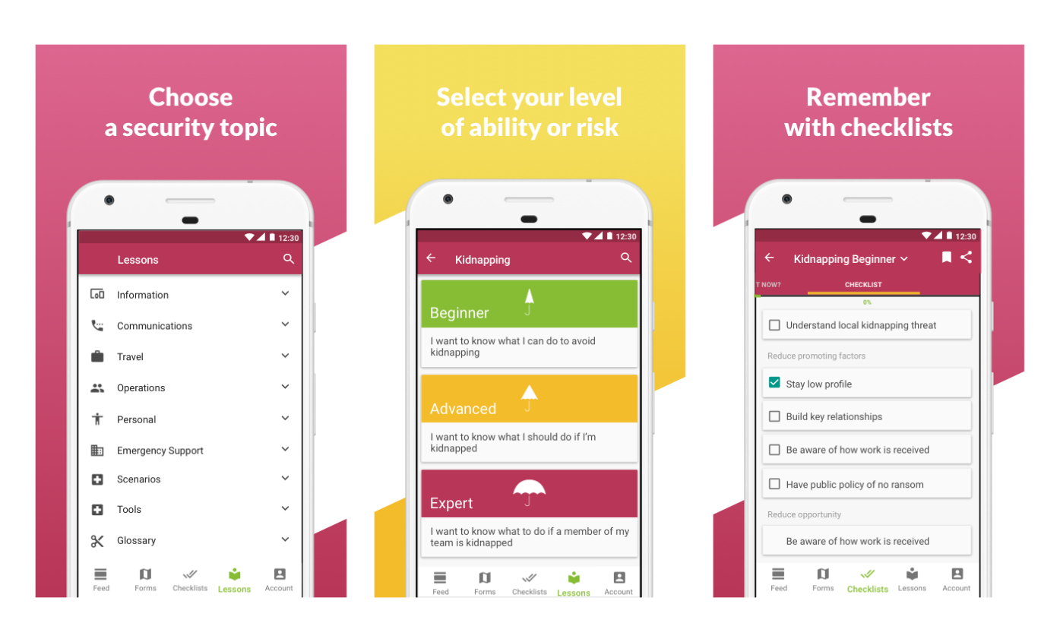
Приложение Umbrella

Приложение Б.
Приложение МЧС России
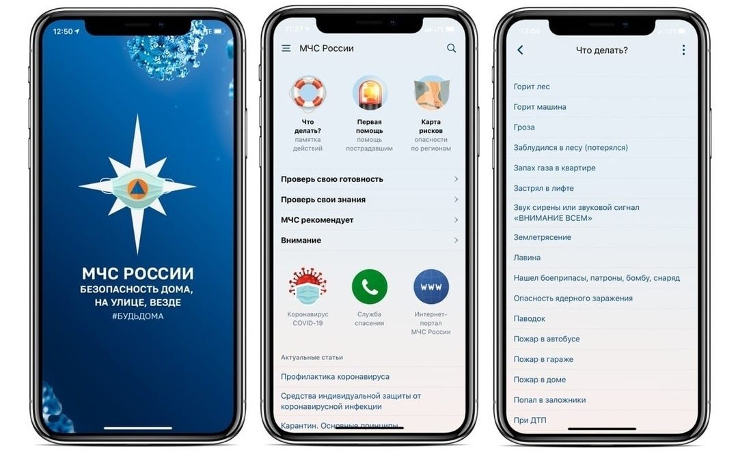

Приложение В.
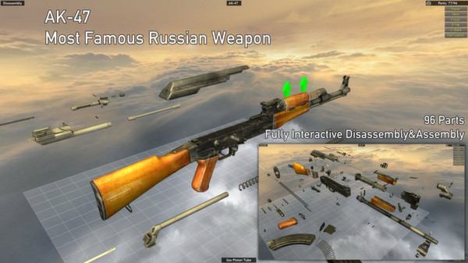
Приложение World of Guns

Приложение Г.
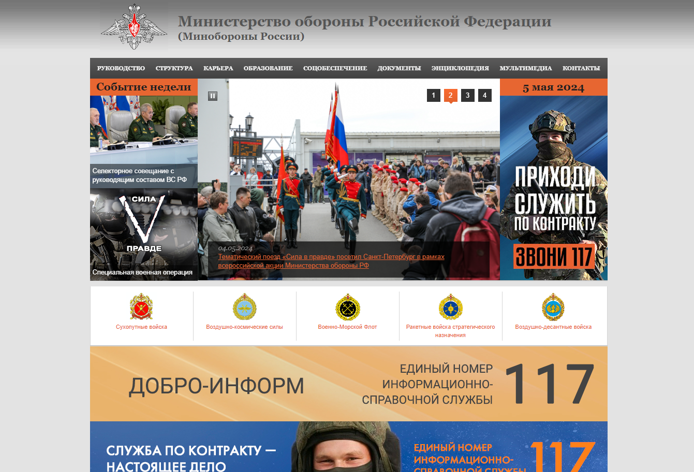
Сайт министерства обороны России

Приложение Д.
Таблица 1.1
Анализ конкурентов
 | Стартап-проект «БМ13» | МЧС Россия  (приложение) | Министерство Обороны  (Веб сайт)
Функциональность | Отл. | Хор. | Отл.
Удобство | Отл. | Хор. | Удовл.
Качество контента | Отл. | Хор. | Отл.
Ценовая политика | Есть платные услуги | Бесплатно | Бесплатно
Технологическое преимущество | Отл. | Удовл. | Удовл.
Обратная связь | Да | Да | Нет
Маркетинговая стратегия | Реклама, сотрудничество, конференции | Реклама | Нет
Масштабируемость | Да | Нет | Да
Безопасность | Да | Да | Да
Интеграция | Можно интегрировать | Можно интегрировать | Возникнут сложности
Пользовательская база | Около 60 тыс. постоянных пользователей | более 11 тыс. пользователей | 53,6 тыс. посещений за март
Отзывы и рейтинги | Рейтинг 4.4 по результатам тестов | Рейтинг 3.3 в отзывах | Рейтинг 4.3 в отзывах
Дизайн | Отл. | Удовл. | Удовл.
Доступность | Отл. | Отл. | Отл.
Обновления и поддержка | Отл. | Удовл. | Хор.

Приложение Е
Таблица 1.2
Типажи и характеристики потребителей
Типажи | Характеристики
Военнослужащие и кадеты | Характеристика: ищут узконаправленные сведения для улучшения профессиональной подготовки.  Потребности: актуальная информация, интерактивные симуляторы для практического применения знаний.
Студенты обучающиеся по программе военной подготовки: | Характеристика: нуждаются в обширном и фундаментальном понимании военной науки.  Потребности: интерактивные образовательные материалы, интеграция с академическими программами, подготовка к экзаменам.
Исследователи и аналитики | Характеристика: ищут глубокие аналитические данные для проведения исследований и написания работ.  Потребности: Доступ к историческим данным, статистике, аналитическим отчетам и научным публикациям.
Любители военной истории и военной техники | Характеристика: интересуются историческими аспектами военного дела и развитием военной техники.  Потребности: наглядные и понятные материалы, включая документальные фильмы, фотографии, интерактивные 3D-модели.
Лица, заинтересованные в самозащите и гражданской обороне | Характеристика: желают получить базовые знания и навыки для обеспечения личной безопасности.  Потребности: Простые и практические руководства, курсы первой помощи, основы тактики и стратегии выживания.

Приложение Ж
Таблица 1.3
SWOT-анализ
Сильные стороны | Слабые стороны
Удобный современный интерфейс | Новый незнакомый бренд
Интересная подача образовательного контента, специализированного на военной подготовке. | Высокая стоимость разработки и поддержки качественного контента.
Интерактивные элементы обучения, включая симуляции и 3D-модели. | Ограниченный начальный бюджет для маркетинга и продвижения.
Повышенный интерес к такому рынку и проектам | Необходимость постоянного обновления информации в соответствии с изменениями в военной сфере.
Интеграция с актуальными военными событиями и стандартами. | Возможное отсутствие интереса у широкой аудитории из-за специфичности тематики.
Возможности | Угрозы
Растущий интерес к военной подготовке и самообороне среди гражданского населения. | Низкая осведомленность о площадке
Возможность государственного финансирования или грантов для образовательных проектов. | Политические и законодательные ограничения на распространение военных знаний.
Партнерство с военными учебными заведениями и исследовательскими организациями. | Риск кибератак и необходимость обеспечения высокого уровня защиты данных.
Расширение функционала платформы для включения офлайн курсов по гражданской обороне. | Возможные изменения в общественном восприятии военной тематики.
Внедрение новых технологий, таких как VR/AR, для улучшения процесса обучения. | Технические сложности в поддержании и обновлении сложного интерактивного контента.

Приложение З
Таблица 1.4
Охваты и конверсия привлечения каналов рекламы
 | Наружная реклама в образовательных и тематических заведениях | Таргетированная реклама в сервисах Яндекс | Реклама в социальных сетях
Расходы, руб. | 60 000 | 20 000 | 15 000
Показы, чел. | 32 625 | 20 000 | 23 850
Визиты | 13 050 | 7 900 | 9 540
CTR | 40% | 39,5% | 40%
CPC | 4,59 | 2,53 | 1,57
Заявки, чел | 5 220 | 3 160 | 3 816
CV1 | 40% | 40% | 40%
CPL | 11,49 | 6,32 | 3,93
Покупки, чел. | 1500 | 950 | 1145
CV2 | 28,73% | 30% | 30%
CPO | 40 | 21 | 13
ROI | 1150% | 2275% | 3716%

Приложение И
Таблица 2.1
Производственные издержки
Наименование затрат | Сумма, руб.
Услуги компании разработчика
Менеджер проекта | 140 000
Проектирование дизайн-макетов | 350 000
Frontend и UX | 350 000
3д модели вооружения | 1 000 000
Beckend | 1 000 000
Тестирование | 200 000
Итого | 3 040 000

Приложение К
Таблица 2.2, Полные издержки
Наименование затрат | Сумма, руб.
Разработка приложения и веб-платформы
Услуги программистов | 1 000 000
Услуги веб-дизайнеров | 700 000
Услуги 3D-художников | 1 000 000
Итого | 2 700 000
Создание контента
Услуги авторов, редакторов и экспертов за создание учебных материалов. | 270 000
Закупка прав на использование фото, видео и других медиаресурсов. | 140 000
Итого | 410 000
Тестирование и качество
Оплата труда тестировщиков и аудиторов качества. | 200 000
Итого | 200 000
Техническая инфраструктура
Аренда облачного хостинга | 40 000
Итого | 40 000
Административные расходы
Страховые взносы за ИП | 49 500
Расчетный счет в банке для ИП | 1 280 ₽/мес.
Менеджмент проекта | 140 000
Рекламная кампания на первых этапах запуска | 95 000
Итого | 285 780
Итого | 3 595 820

Приложение Л
Таблица 2.3
Бизнес-модель по Остервальдеру
Ключевые партнеры | Ключевые виды деятельности | Ценностные предложения
Сотрудничество с военными ведомствами и учебными заведениями. | Предоставление образовательного контента по программе начальной военной подготовки. | Предоставление качественного и всестороннего обучения в области военной подготовки.
Взаимодействие с разработчиками программного обеспечения и 3D-художниками. | Предоставление исторического образовательного контента. | Интерактивные симуляторы и 3D-модели для практического изучения.
Взаимодействие с интернет-платформами | Предоставление узкопрофильного военного интерактивного образовательного контента. | Предоставление всестороннего обучения в области самозащиты
Взаимоотношения с клиентами | Сегменты рынка | Ключевые ресурсы
Персонализированная поддержка и обратная связь. | Студенты обучающиеся по программе военной подготовки | Собственный веб-сайт и онлайн платформы для продвижения и скачивания.
Предоставление бесплатных и платных услуг на платформе | Любители военной истории и военной техники | Квалифицированный персонал для разработки и поддержки платформы.
Регулярные обновления и улучшения на основе предложений пользователей. | Лица, заинтересованные в самозащите и гражданской обороне | Технологическая инфраструктура для хостинга и обслуживания приложения.
Каналы сбыта | Структура издержек | Потоки доходов
Онлайн-платформы для скачивания приложений, такие как Google Play и App Store. | Разработка и техническое обслуживание платформы. | Подписки на доступ к образовательным материалам и курсам.
Собственный веб-сайт для прямых продаж и предоставления услуг. | Создание и лицензирование контента. | Одноразовые покупки за дополнительный контент и функционал.
Социальные сети и форумы для продвижения и взаимодействия с аудиторией. | Административные и операционные расходы. | Возможные государственные гранты и финансирование.
Приложение М
Таблица 2.4
Юнит-экономика
 | Наружная реклама в образовательных и тематических заведениях | Таргетированная реклама в сервисах Яндекс | Реклама в социальных сетях
Стоимость привлечения клиента
CAC | 40 | 21 | 13
Расчёт жизненной ценности клиента
LTV = (AVp − VC × AVp) × RPR × Lifetime
AVp | 16 200 ₽ | 16 200 ₽ | 16 200 ₽
VC | 66% | 66% | 66%
RPR | 5,4 | 5,4 | 5,4
Lifetime | 2 | 2 | 2
LTV | 59 486,4 ₽ | 59 486,4 ₽ | 59 486,4 ₽
LTV/CAC | 59 486,4 / 40 = 1 487,16 ₽ | 59 486,4 / 21 = 2 832,68 ₽ | 59 486,4 / 13 = 4 575,87 ₽

Альтернативный метод расчета ARPPU и ARPU
Средний доход на одного клиента (ARPPU)
AVp | 16200 ₽
COGS | 1000 ₽
APC | 5,4
1COGS | 0
ARPPU | 82 080 ₽
Средний доход на одного пользователя (ARPU)
 | Наружная реклама в образовательных и тематических заведениях | Таргетированная реклама в сервисах Яндекс | Реклама в социальных сетях
CR | 11,4% | 12% | 12%
ARPU | 9 357,12 ₽ | 9 849,6 ₽ | 9 849,6 ₽
Средний доход на пользователя с учетом рекламы
Окончание приложения М
Таблица 2.4
CPA | 4,59 ₽ | 2,53 ₽ | 1,57 ₽
ARPU – CPA | 9 352,53 | 9 847,07 | 9 848,03
Маржинальная прибыль
CM = (ARPU − CPA) × UA
CM | 122 050 516,5 | 77 791 853 | 93 950 206,2

Приложение Н
Таблица 3.4
PESTEL-анализ
Внешние факторы | Угрозы | Проявления
Политические | Изменения в законодательстве, регулирующем образовательные или военные учреждения.  Политическая нестабильность, которая может повлиять на финансирование или доступность ресурсов.  Государственная политика в сфере защиты интеллектуальной собственности. | Изменение военной доктрины или образовательной политики может привести к изменению требований к содержанию образовательных программ.  Введение новых санкций или торговых ограничений может затруднить приобретение необходимого оборудования или программного обеспечения.  Политические конфликты или напряженность могут создать неблагоприятную среду для привлечения инвестиций.
Экономические | Инфляция, влияющая на стоимость ресурсов и операционные издержки.  Колебания валютных курсов, которые могут повлиять на международные сделки.  Экономические кризисы, снижающие покупательную способность потенциальных пользователей. | Экономический спад может сократить бюджеты потенциальных клиентов, снижая спрос на образовательные услуги.  Рост стоимости жизни может уменьшить доступность образовательных ресурсов для широкой аудитории.  Изменение процентных ставок может повлиять на стоимость заемных средств для развития проекта.

Продолжение приложения Н
Таблица 3.4

Социальные | Изменение общественных настроений относительно военной подготовки.  Демографические изменения, которые могут повлиять на целевую аудиторию.  Социальные тренды, такие как растущий интерес к личной безопасности. | Общественные протесты или акции против военных учреждений могут повлиять на репутацию образовательных платформ в этой области.  Изменение демографического состава населения может потребовать адаптации учебных программ к новым целевым группам.  Рост интереса к личной безопасности может увеличить спрос на курсы самообороны и гражданской обороны.
Технологические | Быстрое развитие технологий, требующее постоянных обновлений программного обеспечения.  Риски кибербезопасности и защита данных.  Зависимость от технологических платформ и инфраструктуры. | Появление новых технологий может устареть существующее программное обеспечение, требуя дополнительных инвестиций в обновление.  Кибератаки могут привести к потере данных, нарушению работы платформы и ущербу для репутации.  Зависимость от определенных технологических платформ может ограничить гибкость и масштабируемость проекта.
Внешние факторы | Угрозы | Проявления

Окончание приложения Н
Таблица 3.4

Экологические | Влияние проекта на окружающую среду и необходимость соблюдения экологических стандартов.  Риски, связанные с природными катастрофами и изменением климата. | Строгие экологические стандарты могут потребовать дополнительных инвестиций для соблюдения норм.  Природные катастрофы могут привести к простою в работе или повреждению инфраструктуры.  Общественное давление на экологическую ответственность может потребовать изменения бизнес-процессов.
Законодательные | Законодательные требования к лицензированию образовательной деятельности.  Правовые аспекты использования контента и авторских прав.  Регулирование в области конфиденциальности и защиты личных данных пользователей. | Новые законы о защите данных могут потребовать изменения в способах хранения и обработки пользовательской информации.  Изменения в законодательстве об авторском праве могут повлиять на использование образовательного контента.  Юридические иски от конкурентов или третьих лиц могут привести к дополнительным расходам и задержкам в развитии проекта.

Приложение О.
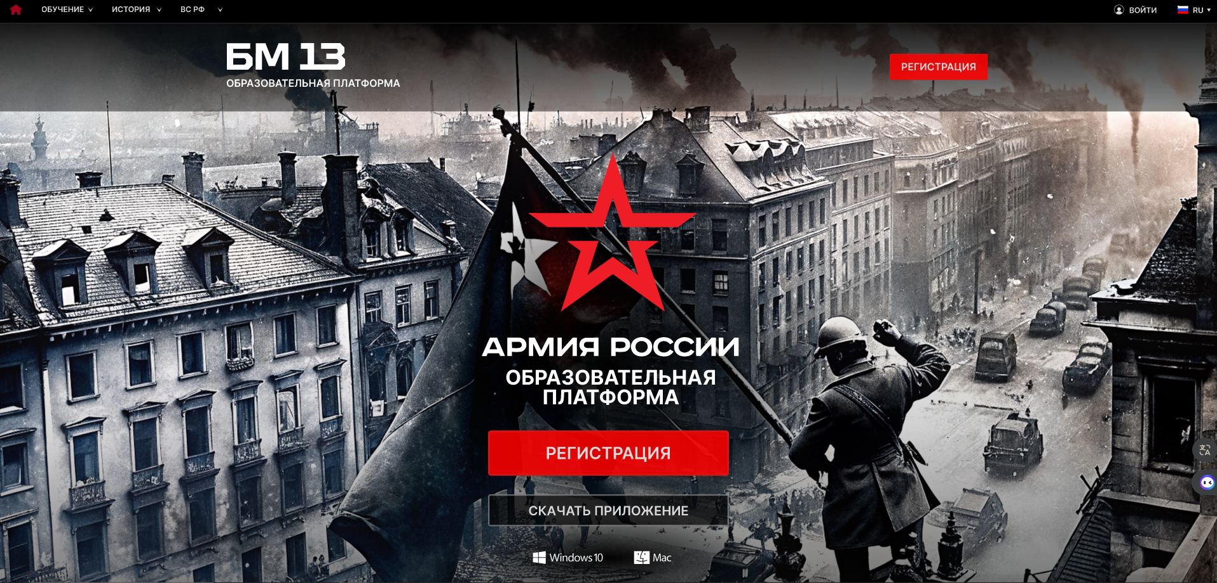
Предварительный макет платформы БМ13

Приложение П.
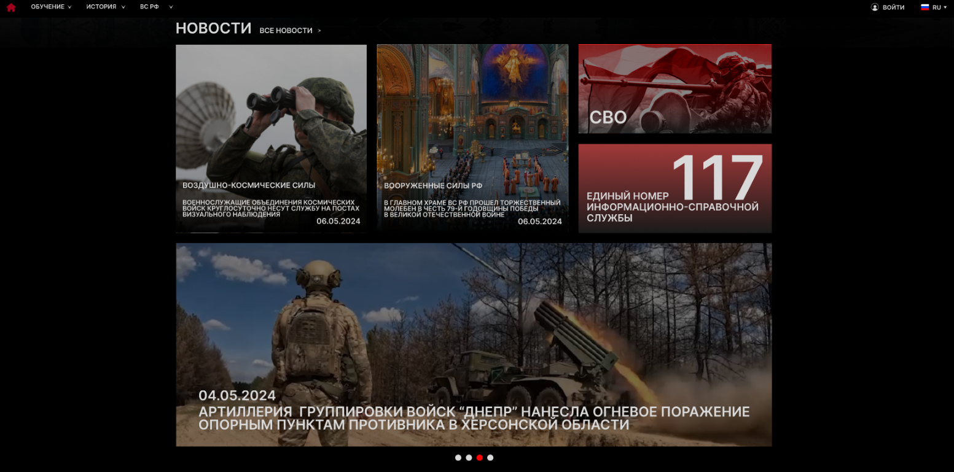
Раздел Новости на платформе БМ13

Приложение Р.
Раздел о платформе БМ13
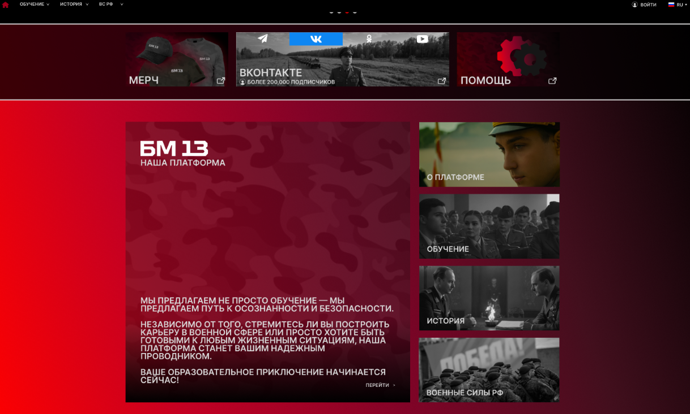

Приложение С.
Подвал платформы БМ13
